**KATA PENGANTAR**

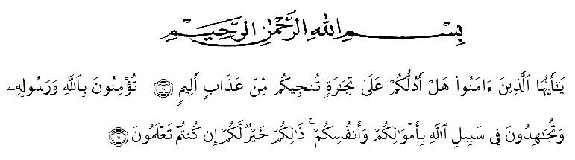

Artinya : ‘’Hai orang-orang yang beriman, sukakah kamua kutunjukkan suatu perniagaan yang dapat menyelamatkan kamu dari azab yang pedih? (Yaitu) kamu beriman kepada Allah dan Rasul-Nya dan berjihad di jalan Allah dengan harta dan jiwamu. Itulah yang lebih baik bagi kamu jika kamu mengetahuinya’’(As-Saff 10-11)

Dengan memanjatkan puji syukur kehadirat Allah SWT, karena hanya dengan limpahan rahmat, karunia dan ridho-Nya, sehingga penulis dapat menyelesaikan proposal dalam waktu yang telah ditentukan. Proposal yang ditulis berjudul **Penegakan Hukum Terhadap Pengendara Yang Mengakibatkan Kecelakaan Lalu Lintas Dengan Korban Meninggal Dunia (Studi Putusan Nomor. 734/PID.SUS/2023/PN LBP)*.***

# Pada kesempatan ini penulis mengucapkan terimakasih yang sebesar-besarnya kepada pihak yang telah memberikan bantuan dan motivasi baik dalam bentuk moril maupun materil sehingga Proposal skripsi ini dapat diselesaikan dengan baik. Terimakasih khususnya saya sampaikan kepada :

# Bapak. Dr. H. Firmansyah, M.Si selaku rektor Universitas Muslim Nusantara Al-Washliyah Medan.

# Bapak. Dr. Dani Sintara, S.H.,M.H selaku Dekan Fakultas Hukum Universitas Muslim Nusantara Al-Washliyah Medan.

# Ibu. Tri Reni Novita, S.H.,M.H selaku ketua Program Studi Ilmi Hukum Universitas Muslim Nusantara Al-Washliyah Medan.

# Bapak Dr. Ismed Batubara, SH.,MH, Selaku dosen pembimbing saya yang telah meluangkan waktu di sela-sela kesibukan untuk memberikan arahan selama proses penulisan Proposal skripsi ini.

# Ibu Dr. Nelvitia Purba, S.H., M.Hum, selaku dosen penguji I yang telah meluangkan waktu di sela-sela kesibukan untuk memberikan bimbingan dan arahan selama proses penulisan Proposal skripsi ini.

# Ibu Dr. Herlina Hanum Harahap, S.H., MH, selaku dosen penguji II yang telah meluangkan waktu di sela-sela kesibukan untuk memberikan bimbingan dan arahan selama proses penulisan Proposal skripsi ini.

# Kepada seluruh Bapak/Ibu dosen Universitas Muslim Nusantara Al-Washliyah Medan yang telah memberikan ilmu yang bermanfaat bagi pengembangan wawasan keilmuan selama mengikuti perkuliahan dan penulisan Proposal skripsi ini.

Semoga Allah SWT membalas semua kebaikan yang telah diberikan. Penulis menyadari bahwa proposal skripsi ini masih jauh dari kesempurnaan, untuk itu penulis mengharapkan sumbangsih berupa pemikiran yang terbungkus dalam saran maupun kritik yang bersifat membangun demi kesempurnaan proposal skripsi ini.

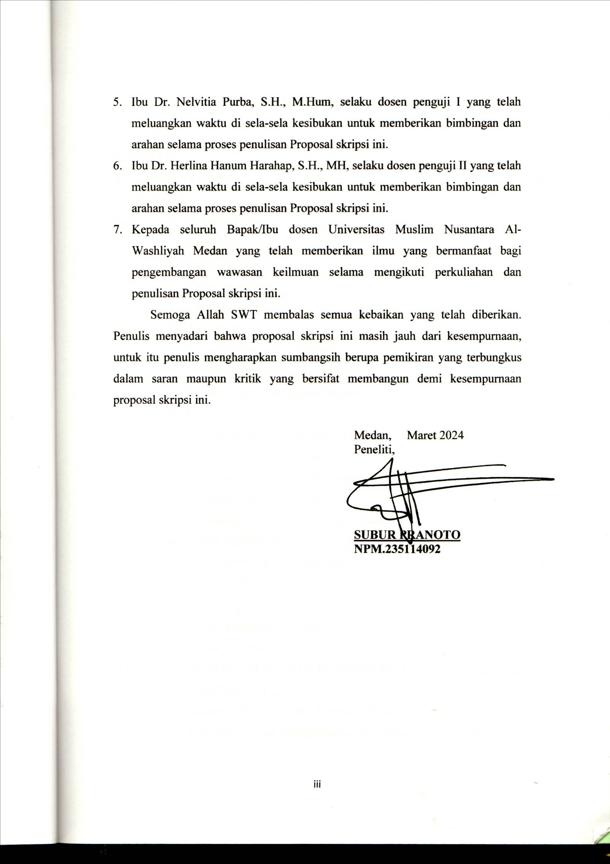 Medan, Maret 2024

Peneliti,

# SUBUR PRANOTO

# NPM.235114092

# DAFTAR ISI

ABSTRAK i

KATA PENGANTAR ii

DAFTAR ISI iv

BAB I PENDAHULUAN 1

A. Latar Belakang 1

B. Rumusan Masalah 9

C. Tujuan Penelitian 9

D. Manfaat Penelitian 9

BAB II TINJAUAN PUSTAKA 11

A. Pengertian Penegakan Hukum 11

1. Pengertian Penegakan Hukum 11

2. Jenis-Jenis Penegakan Hukum 14

B. Pengertian Pengendaraan 18

1. Pengertian Pengedaraan 18

2. Jenis-jenis Pengendaraan 21

C. Pengertian Kecelakaan Lalu Lintas 26

1. Pengertian Kecelakaan 26

2. Jenis-jenis Kecelakaan Lalu Lintas 27

BAB III METODE PENELITIAN 28

A. Lokasi Penelitian Dan Penelitian 28

B. Jenis Penelitian 28

C.    Sumber Data 29

D. Teknik Pengumpulan Data 30

E.   Teknik Analisis Data 31

BAB IV HASIL PENELITIAN DAN PEMBAHASAN 32

A. Hasil Penelitian 32

B. Analisis Pidana Dan Upaya Penegakan Hukum Terhadap Pengendara Yang Mengakibatkan Kecelakaan Lalu Lintas Dengan Korban Meninggal Dunia (Studi Putusan Nomor. 734/Pid.Sus/2023/Pn Lbp) 38

C. Pengaturan Hukum Tentang Kecelakaan Lalu Lintas Di Indonesia 41

D. Faktor-Faktor Penyebab Terjadinya Kecelakaan Lalu Lintas Di Jalan Raya Yang Menyebabkan Kematian 47

BAB V KESIMPULAN DAN SARAN 51

A. Kesimpulan 51

B. Saran 53

DAFTAR PUSTAKA 54